V 2 – Eisberg voraus!
Bei diesem Versuch wird zum einen gezeigt, dass der Wasserstand nach dem Schmelzen vom schwimmenden Eis unverändert bleibt. Zum anderen sollen die SuS sehen, dass das Volumen des Wassers beim Gefrieren zunimmt. Demnach wird vorausgesetzt, dass die SuS bereits über gewisse Kenntnisse über die drei Aggregatzustände verfügen sowie den Gefrierpunkt des Wassers kennen. Der Versuch kann auch als Schülerexperiment durchgeführt werden, allerdings benötigt das Gefrieren von Wasser einige Zeit, sodass die Auswertung erst in der darauffolgenden Stunde stattfinden kann.
Gefahrenstoffe
- |  |  | - |  |  | -
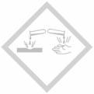

Materialien: Eiswürfel, Becherglas, Pipette, Papierhandtücher, 2 kleine Gefäße mit dichtem Verschluss, Plastiktüte

Chemikalien: Wasser, Öl
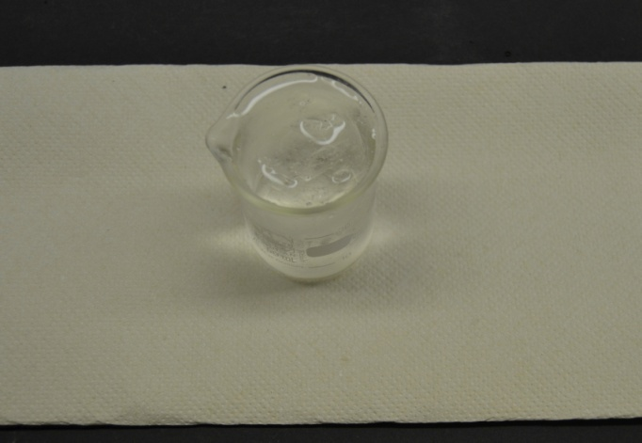
Durchführung 1: Es werden 3-4 Eiswürfel in das Becherglas gegeben. Anschließend wird das Becherglas bis 0,5 cm unter den Rand mit Wasser befüllt und auf ein frisches Handtuchpapier positioniert. Nun wird das Becherglas mit Hilfe einer Pipette bis zum Rand mit Wasser gefüllt. Es wird so lange beobachtet, bis die Eiswürfel geschmolzen sind.
Abb. 3 - Schwimmendes Eis im mit Wasser gefülltenmBecherglas.

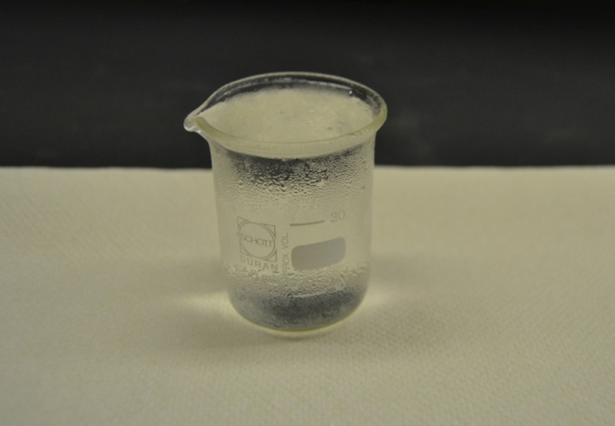
Beobachtung 1: Der Wasserstand bleibt nach dem Schmelzen gleich.
Abb. 4 - Wasserstand nach dem Schmelzen des Eises.

Durchführung 2: Die Gefäße werden jeweils mit Wasser und Öl befüllt und fest verschlossen. Die Füllhöhe beider Substanzen wird markiert. Anschließend werden die Gefäße in einer verschlossenen Plastiktüte ins Tiefkühlfach gestellt und verglichen.
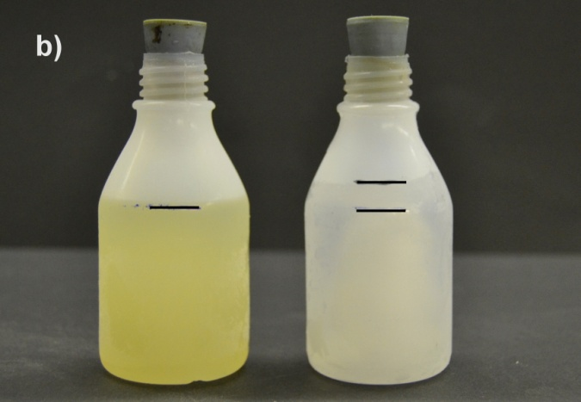
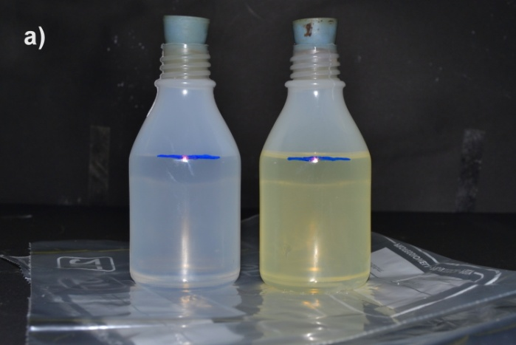
Beobachtung 2: Die Füllhöhe des Öls ist gleich geblieben, die des Wassers jedoch um ca. 10% angestiegen.
Abb. 5 - Füllhöhe a) vor und b) nach dem Gefrieren.

Deutung: 1)Das schwimmende Eis hat eine bestimmte Masse. Wenn es schmilzt, wird flüssiges Wasser gebildet. Dieses flüssige Wasser nimmt nun den Raum des Eises ein. Folglich bleibt das Wasser immer auf der gleichen Marke, sodass das volle Becherglas nicht überläuft, wenn die Eiswürfel geschmolzen sind.
Flüssiges Wasser hat eine geringere Dichte als Eis, was dazu führt, dass der Wasserstand im Becherglas nach dem Schmelzen des Eises evtl. noch geringer wird.
2)Beim Gefrieren bildet Wasser Kristalle, wodurch gewisse Hohlräume entstehen. Folglich nimmt das Volumen des Wassers bei gleicher Masse um ca. 10% zu.
Entsorgung: Keine besondere Entsorgung erforderlich.
Literatur: Li Hamburg, Wasser-Selbstständiges Experimentieren lernen in Klassenstufe 5/6 Anregungen zum kompetenzorientierten Unterricht,
http://li.hamburg.de/contentblob/2817370/data/pdf-wasser-selbststaendiges-experimentieren-lernen-in-klassenstufe-5-6-pdf-670-kb%29.pdf, 05.08.2014 (Zuletzt abgerufen am 06.08.2014 um 19:35Uhr).

Dieser Versuch zeigt zum einen, dass schwimmendes Eis genauso viel Flüssigkeit bildet, wie es vorher verdrängt hat. Zum anderen wird auf die Anomalie des Wassers eingegangen: Bei 4°C besitzt Wasser die höchste Dichte. Kühlt das Wasser unter diesen Temperaturwert ab, so dehnt es sich in Vergleich zu den anderen Stoffen aus. Eis hat eine geringere Dichte als Wasser und schwimmt daher auf dem Wasser. Um Verletzungsgefahren zu vermeiden, sollte der Versuch nicht in gängigen Reagenzgläsern durchgeführt werden, da diese der Kälte nicht standhalten und springen.

